Modernizacja instalacji odprowadzania wód opadowych z balkonu na II piętrze budynku głównego IMGW-PIB przy ul. Podleśnej 61 w Warszawie
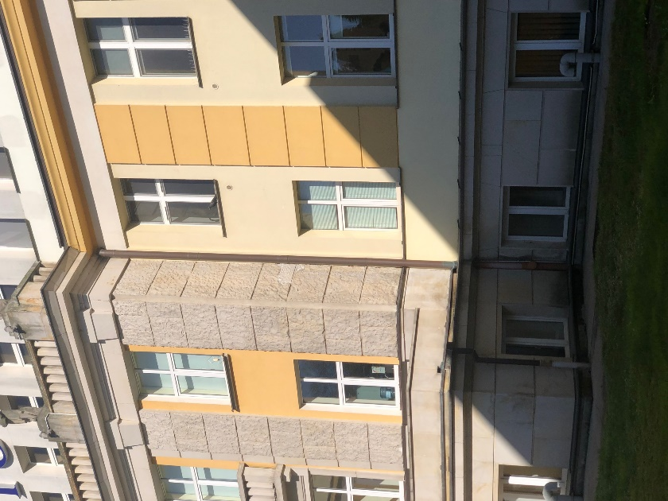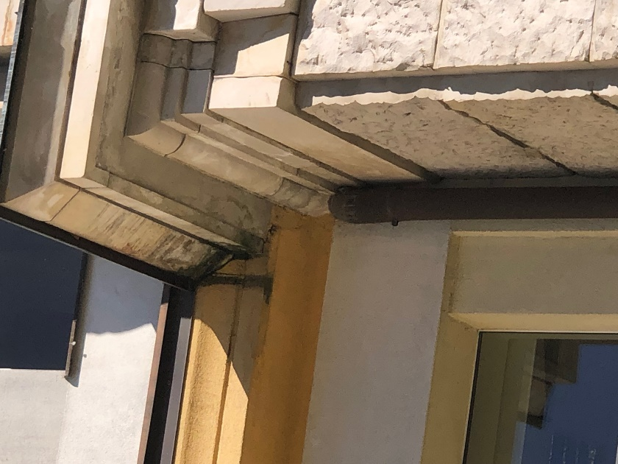
Zdj. nr 1, 2 Zdjęcia elewacji
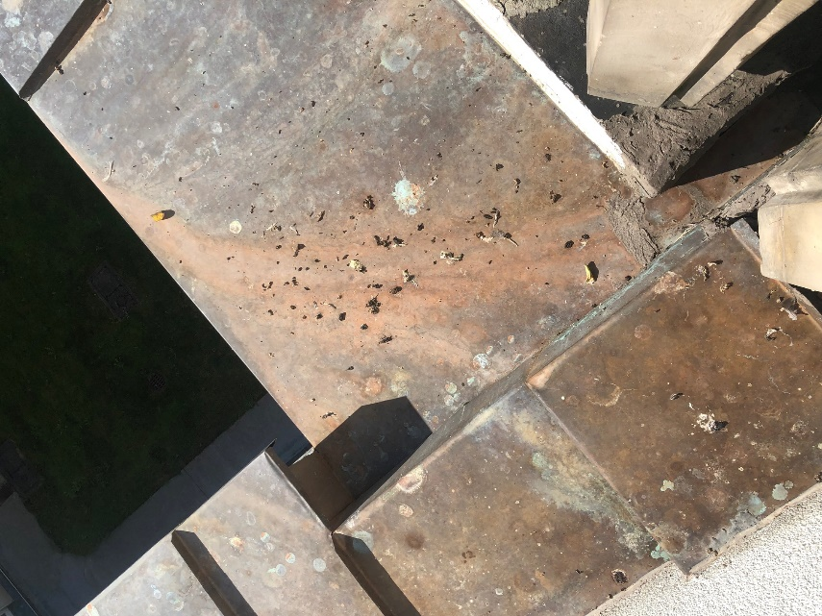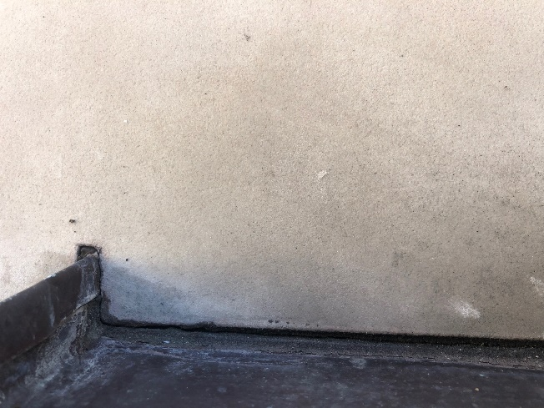
Zdj. nr 3, 4, Zdjęcia obróbek

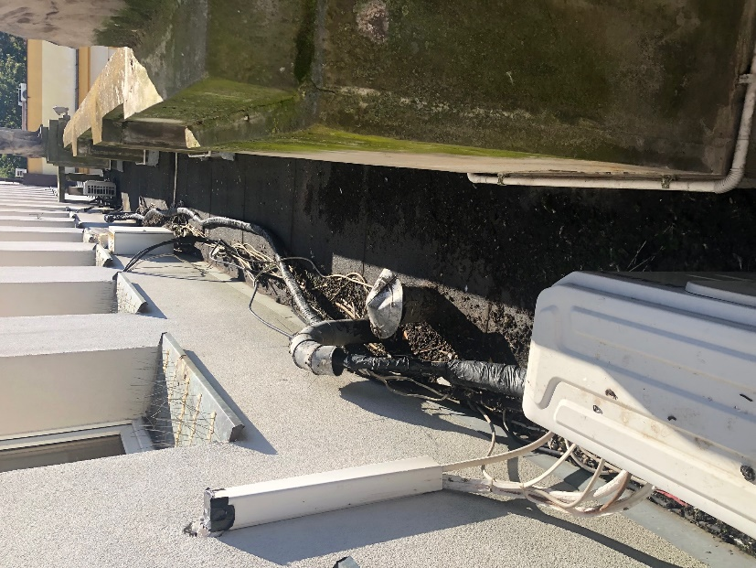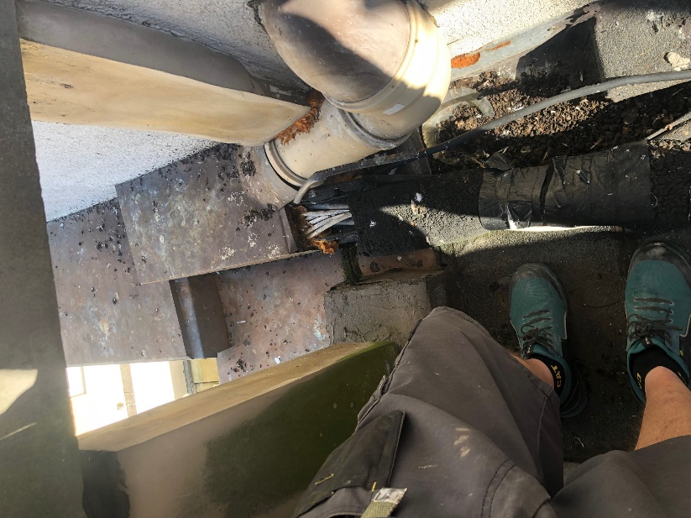
Zdjęcie 5, 6 Zdjęcia balkonu

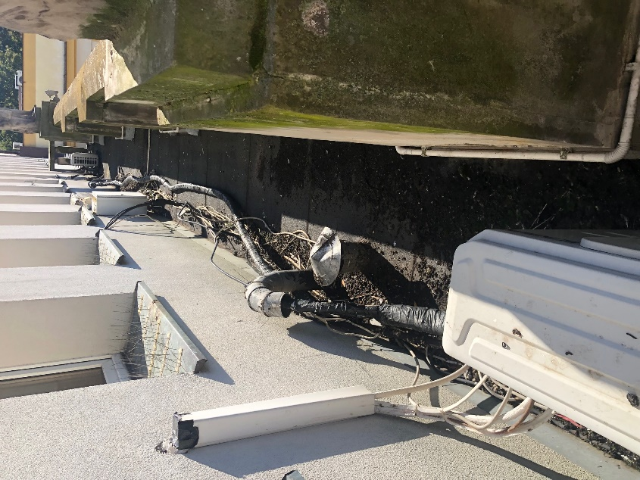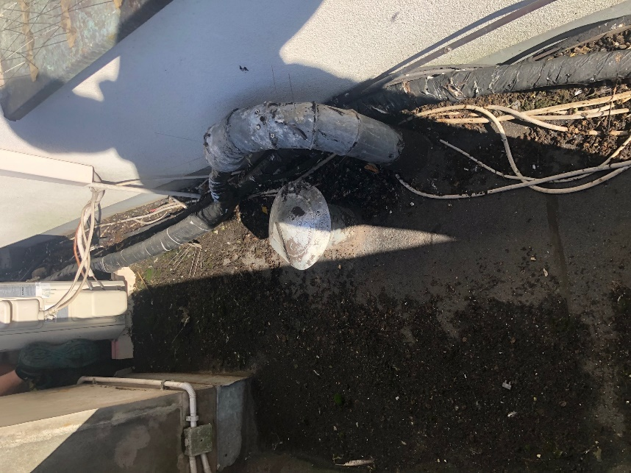
Zdj. nr 7, 8 Zdjęcia instalacji na balkonie

